

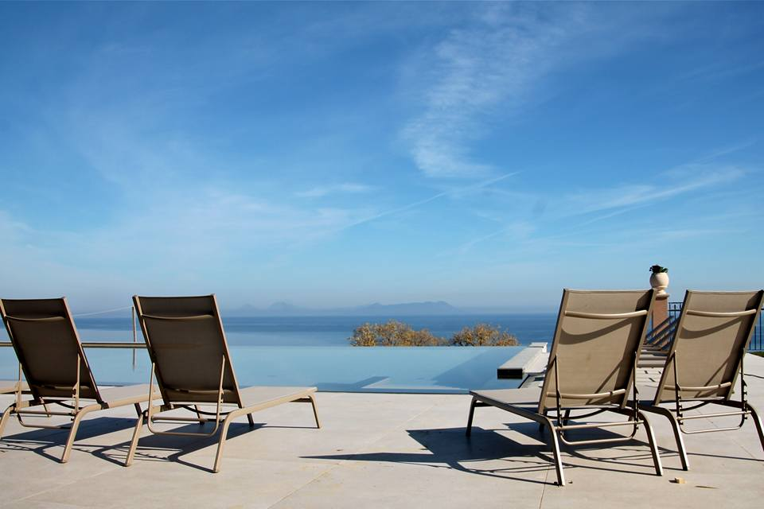

**Semināru cikls**

**04.06.2023. – 11.06.2023.**

Riski uzņēmumiem, kas izriet no neieviestām, neuzraudzītām vai neefektīvi darbojošām grāmatvedības kontrolēm

**Sicīlija***Sicīlija ir Itālijas lielākā un pazīstamākā sala, kura ir slavena ar seno vēsturi, arhitektūru, darbīgo vulkānu Etnu un mafiju. Sicīlija ir Itālijas atslēga, tās saulainākā vieta!*

**4. jūnijs**

**Plkst. 5.15** Ierašanās Rīgas lidostā

**Plkst. 7.15** Izlidošana uz Katāniju (tiešo lidojumu nodrošina airBaltic)

**Plkst. 9.45** ierašanās Katānijas lidostā

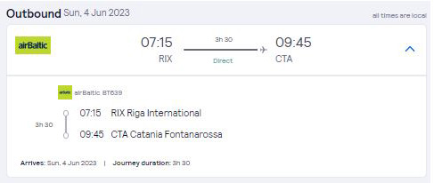

Lai nerastos problēmas, esam parūpējušies - mūsu gidi runā latviešu valodā!  
Katānijas lidostā mūs sagaidīs un pirmajās divās ekskursijās pavadīs Iveta Bruno. Pazīstama kā grāmatas [“Izgaršo Sicīliju”](https://jumava.lv/products/iveta-bruno/) autore.   
Ekskursijā uz Palermo un Čefalu ar mums kopā būs gide Valda.

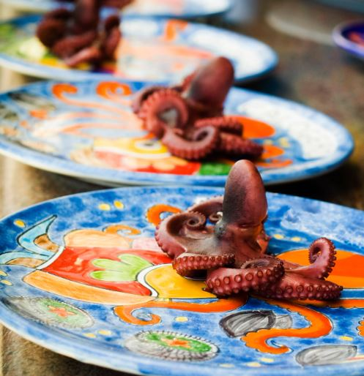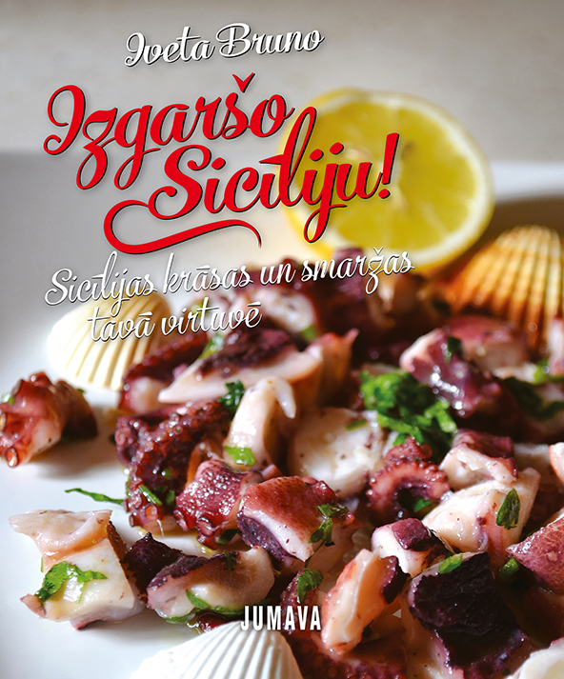

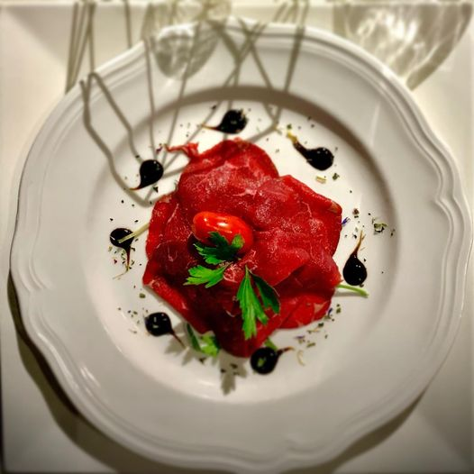

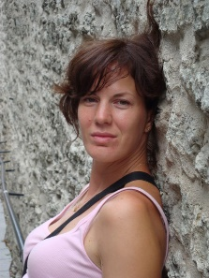

**Gaisa temperatūra Sicīlijā 2023. gada jūnijā – prognoze**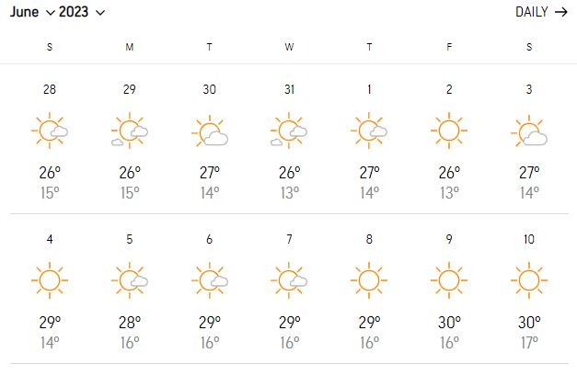

**Ūdens temperatūra Sicīlijā 2023. gada jūnijā – prognoze  
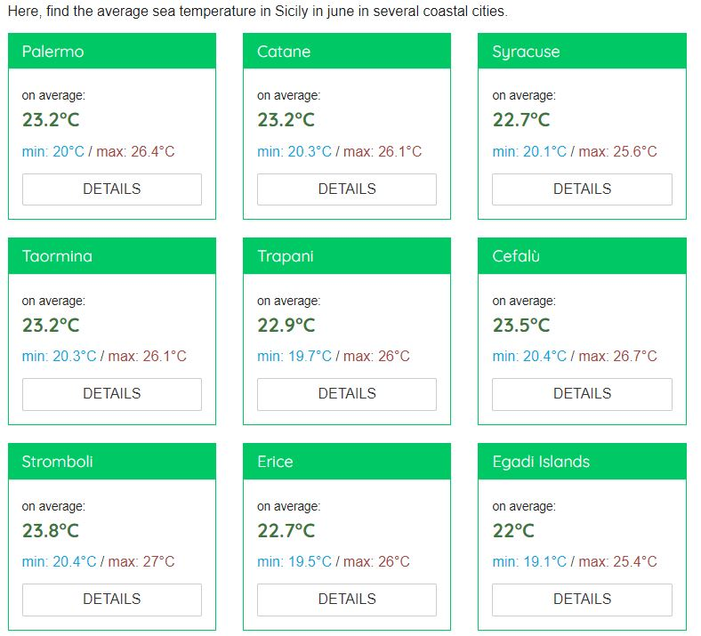**

**1. diena, 4. jūnijs. Ekskursija  
Katānija, Aci Trezza, Taormina**

Attālumi Sicīlijā nav milzīgi, taču vērā ņemami, un pārvietošanos apgrūtina fakts, ka lielu dalu no salas aizņem kalni. Ņemot vērā, ka ielidojam salīdzinoši agri no rīta (priekšā ir vēl visa diena) un apskates objekti atrodas virzienā uz viesnīcu – pārbraucienu uz viesnīcu apvienojam ar ekskursiju programmu un garšīgām pusdienām zivju restorānā. Tādejādi izvairīsimies no samērā ilga brauciena vēlreiz turp-atpakaļ un ietaupīsim laiku.

Pēc ierašanās Katānijas lidostā – izbrauksim cauri **Katānijas pilsētai**, kas ir otra lielākā pilsēta Sicīlijā. Katāniju nodibināja sena Sicīlijas cilts – sikānieši, ap XII gadsimtu pirms mūsu ēras, pēc kā šeit pabijuši romieši, ostrogoti, bizantieši, normāņi, un Aragonas valdnieki. Etnas tuvums ne vienmēr bijis mierīgs – piecpadsmitajā un septiņpadsmitajā gadsimtā, pilsēta stipri cieta no zemestrīcēm un to nācās veidot praktiski no nulles. Rezultāts, skaistumā, pārsniedza visas cerības – Katānija ir kļuvusi par vienu no baroka stila dārgakmeņiem, kuras būvniecībā tika izmantots melnais vulkāna akmens.

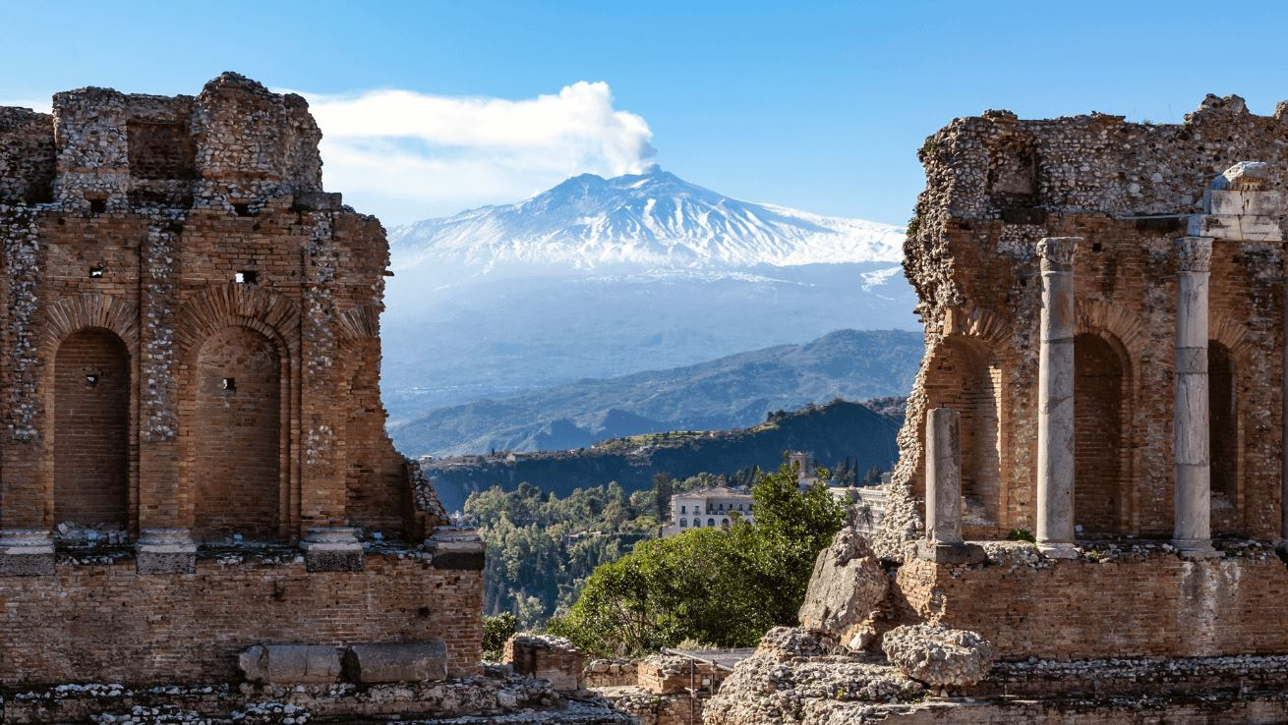Pēc tam dosimies uz nelielu, bet skaistu ciematu Jonijas jūras krastā - **Aci Trezza**,   
Tam ir sena jūrniecības vēsture. Aci Trezza ir vietējo vidū ļoti iecienīta pastaigu un restorānu vieta. Pie Aci Trezza krastiem ir trīs augsti, pamanāmi jūras krāvumi. Saskaņā ar vietējo leģendu, tie bija lielie akmeņi, ko Odisejam meta briesmonis Ciklops episkajā poēmā. Vietējie iedzīvotāji salas sauc par Ciklopu salām. Neliela ekskursija un nesteidzīgas pusdienas zivju restorānā ar skatu uz jūru un glāzi sicīliešu vīna.

Tālāk seko **Taormina**, tā tiek uzskatīta par vienu no skaistākajām Itālijas pilsētām. Apmeklēsim [**antīko teātri**](https://www.traveltaormina.com/it/monumenti/teatro-greco-taormina.html), kurš piedzīvojis grieķu uzvedumus un romiešu priekšnesumus, tiek uzskatīts par vienu no piekrastes simboliem. Pilsēta tiek dēvēta par Sicīlijas Monte Carlo, jo tās krāsainajās ielās un laukumos, katru gadu notiek vieni no slavenākajiem kino, teātra, gastronomijas un modes festivāliem. Tiek plānota pastaiga pa galvenajiem apskates objektiem, kā arī brīvais laiks. Taormina atrodas slavenas tirgotavas, kas specializējas dažādu rotaslietu, keramikas, mežģīņu piedāvājumā.   
Viesnīcā ierodamies ap plkst. 19.00. Iekārtošanās viesnīcas numuriņos un vakariņas

**Viesnīca Best Western Plus Hotel Terre di Eolo \*\*\*\***[**https://terredieolo.it/**](https://terredieolo.it/)

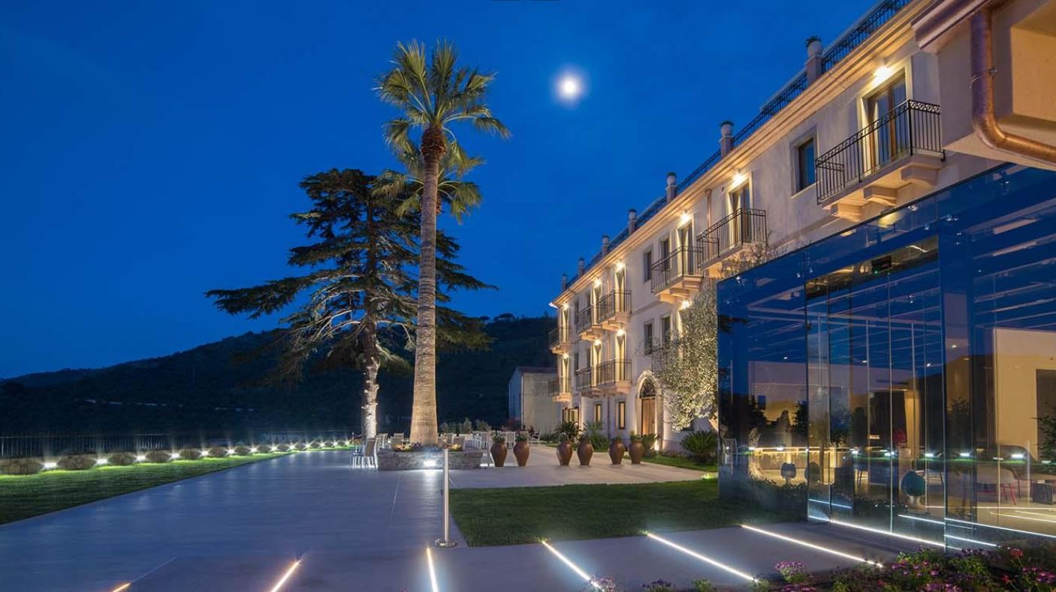Best Western Plus Hotel Terre di Eolo**,** ļoti jauka 4 zvaigžnu viesnīca, kas atrodas pakalnā, netālu no jūras. Tā pretēji lielākajai daļai Sicīlijas viesnīcu ir moderna. Tā ir tīra, labi aprīkota un ļoti komfortabla. No viesnīcas terases, jumta terases un āra baseina paveras burvīgs skats uz jūru un piekrasti.

Portāla Booking.com šo viesnīcu novērtējuši ar augsto kopējo 8,9 atzīmi.

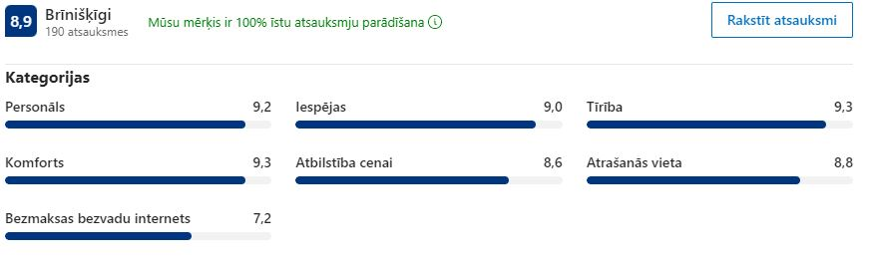  
Viesnīcā tiksiet izmitināti jaukos 2 vietīgos numuriņos - ar brokastīm un vakariņām. Vakariņu laiks viesnīcā ir no plkst. 19.30 līdz 21.30. Viesnīca atrodas 10-15 minūšu gājienā no jūras un ciematiņa, taču tā piedāvā arī bezmaksas transportu uz pludmali un atpakaļ (“SHUTTLE SERVICE TO THE SEA” - no rīta un vakarpusē):   
<https://terredieolo.it/servizio-navetta/>  
Pludmales ciematiņā ir arī vairākas ēstuves un restorāni, kur var ieturēt maltīti iegādāties dzērienus un atspirdzinājumus neatgriežoties viesnīcā.   
Viesnīcā pieejams arī kvalitatīvs SPA centrs (par atsevišķu maksu) – ar saunu, turku pirti, džakuzi, kontrastdušu, atpūtas stūrīti ar zāļu tējām.   
Pieejama arī auto noma individuāliem izbraucieniem.

**2. diena, 5. jūnijs**

Semināru cikla nodarbību grafiks tiks saskaņots semināra norises vietā.

**Riski uzņēmumiem, kas izriet no neieviestām, neuzraudzītām vai neefektīvi darbojošām grāmatvedības kontrolēm**

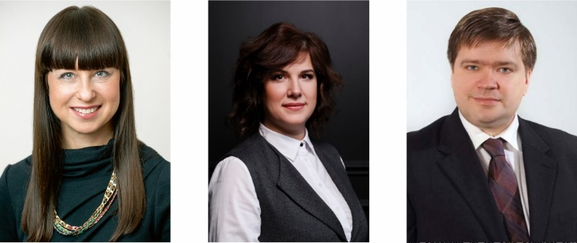

Lektori:

Mg.oec., EMBA, **Sandra Dzerele,**   
Mg.oec., FACCA, CIA, **Olga Bobrova,**Mg.oec., **Māris Biernis**

1. Grāmatvedības kontroles sistēma, tās nepieciešamība un uzņēmuma vadītāja pienākumi.
2. Grāmatvedības organizācijas dokumenti un to iespējamais sastāvs un ietveramā informācija.
3. Galvenie uzņēmumu biznesa procesi un ar tiem saistītās grāmatvedības kontroles
4. Grāmatvedības kontroles pasākumu veidi risku mazināšanai.
5. Revidenta prasības attiecībā uz grāmatvedības kontroles sistēmu.
6. 2022.gada pārskatu sagatavošanas izaicinājumi, salīdzinot ar iepriekšējiem gadiem.
7. Visbiežāk pieļautās kļūdas un to risinājumi.
8. Ieteikumi kādas grāmatvedības kontroles ieviest, lai samazinātu kļūdu skaitu vai tās vispār nepieļautu.
9. Uzņēmuma “asinsrite” un lielākie riski tās funkcionēšanai.
10. Uzņēmuma darījumu partneru izvērtēšana – pienākums vai dzīves nepieciešamība?
11. Darbs ar debitoriem – vai bez tā var iztikt?
12. Svarīgākais par kreditoru pārvaldību.

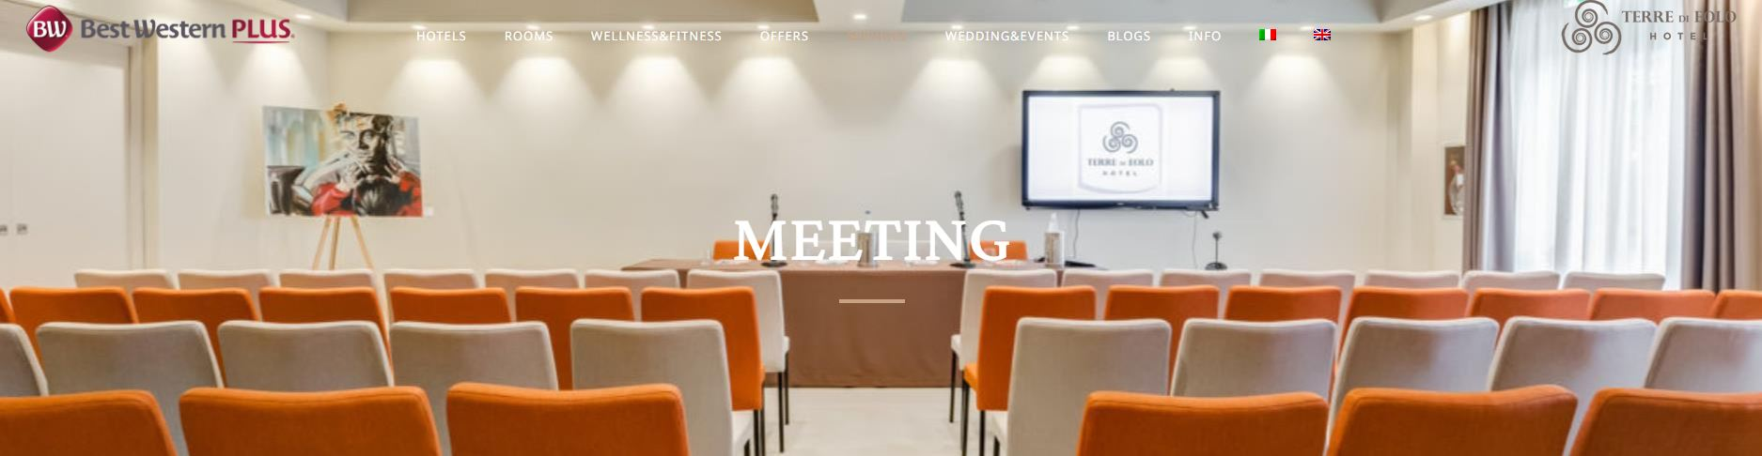

**3. diena, 6. jūnijs. Ekskursija.   
Etnas vulkāns. Vīnu degustācija saimniecībā** [**Cantina Nicosia**](https://cantinenicosia.it/)

Ar autobusu dosimies **uz Etnas vulkānu**. Etna ir aktīvs vulkāns Sicīlijas austrumos, Mesīnas un Katānijas pilsētu tuvumā. Tas ir augstākais aktīvais vulkāns Eiropā, tā augstums ir 3326 metri virs jūras līmeņa. Etna ir arī Itālijas augstākā virsotne uz dienvidiem no Alpu kalniem. Vulkāna apkārtmērs kopumā ir 140 kilometri. Etnā Jūs uzvedīs speciāls transports. Kaut arī Etna ir viens no pasaules visaktīvākajiem vulkāniem - salīdzinoši daudz cilvēku dzīvo vulkāna tuvumā un tā nogāzēs, kur ir ļoti auglīga zeme.  
**Etnas kalnā savas tirdzniecības vietas ir atraduši vietējie medus ražotāji**. Citronu, apelsīnu, kastaņu medus (Etnā aug īpaši kastaņi!), pistāciju-medus krēms un daudzi citi gardumi neatstās vienaldzīgus. Iespēja nogaršot un iegādāties.  
  
**Etnas vīnu degustācija**. Viesosimies vīna darītavā [**Cantina Nicosia**](https://cantinenicosia.it/). Šeit tiek ražoti unikāli vīni no retām vīnogu šķirnēm, audzētām melnajā, vulkāniskajā Etnas augsnē – tās ir atrodamas tikai Etnas nogāzēs. Saimniecībā varēsim iepazīties ar vīna darīšanas procesu kā arī mūs gaida 5 vīnu degustācija un labas 4 ēdienu pusdienas.

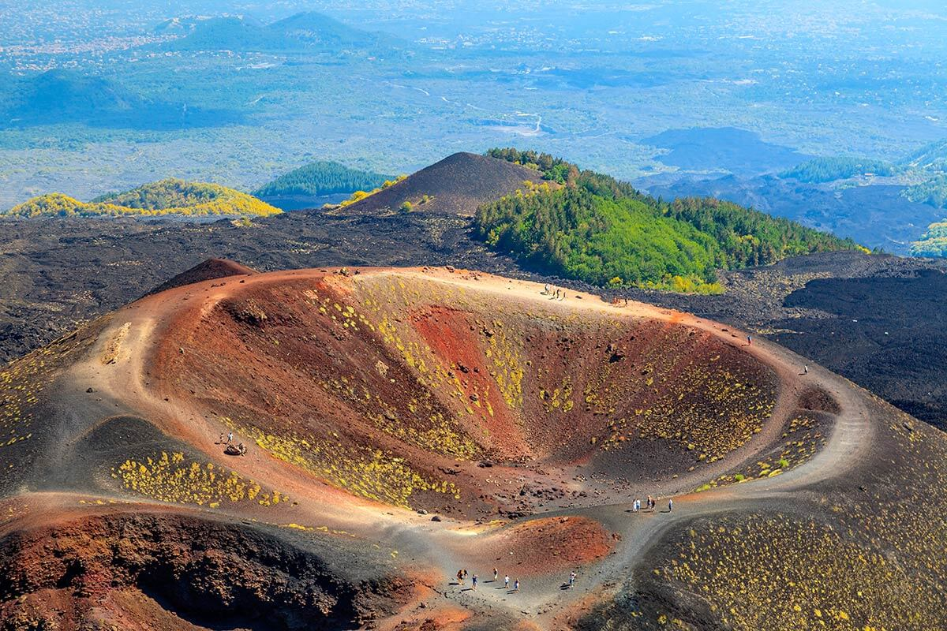

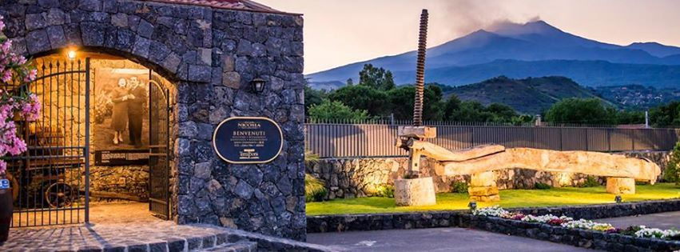

**4. diena, 7. jūnijs.   
Diena atpūtai pēc jūsu ieskatiem**

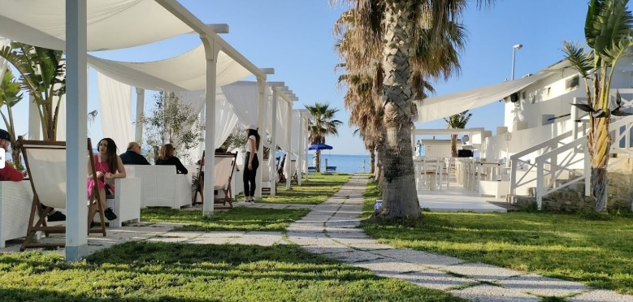Sicīlijā ir daudz akmeņu un ne visur ir brīva un ērta pieeja jūrai. Tomēr pludmale mūsu viesnīcas tuvumā ir ērta - piemērota gan lai peldētos, gan sauļotos. Ūdens ir tīrs un dzidrs, tomēr jāņem vērā ka smiltis gan ir krietni rupjākās kā esam pieraduši mūsu jūrmalā un jūrā ir arī akmeņi. Tāpēc lieti noderēs pludmales (ežu) čības.  
Piekraste ir labiekārtota, ir kafejnīcas, restorāni, bāri, picērijas, netālu arī neliels veikals.  
Tāpat varētu būt interesantas pastaigas pa piekrasti uz vienu vai otru pusi.

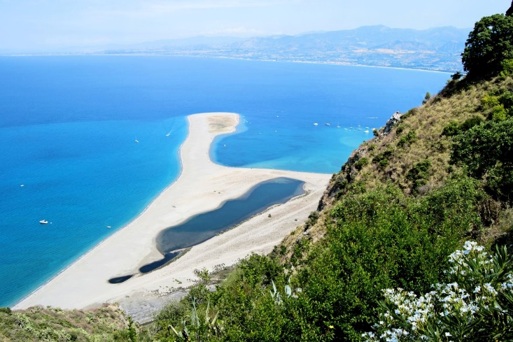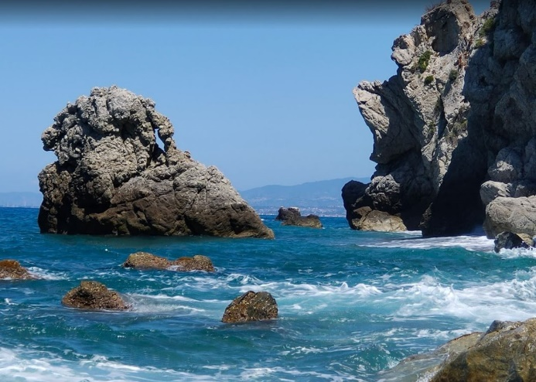

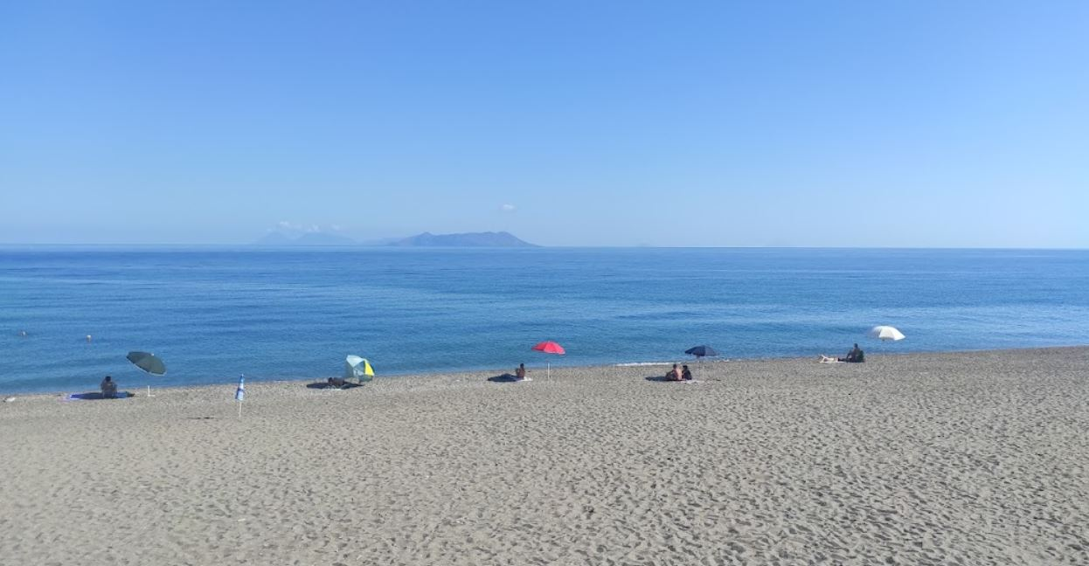

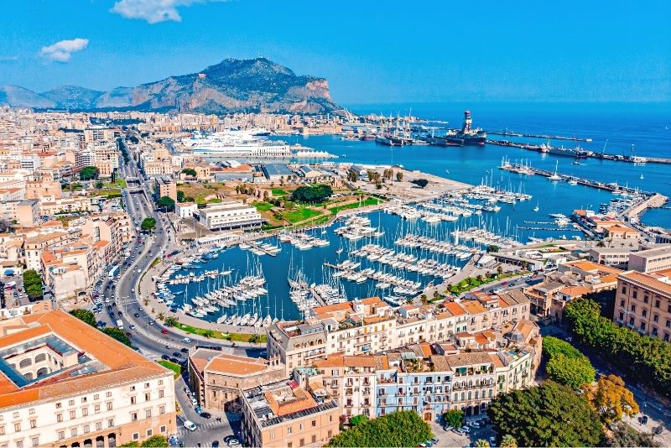**5. diena, 8. jūnijs.** **Ekskursija.   
Palermo, Čefalu**

**Palermo.**   
Šī pilsēta nav tikai Sicīlijas galvaspilsēta, tā ir pilsēta ar unikāliem arābu, normāņu un Burbonu valdīšanas laiku kultūras pieminekļiem un gandrīz trīs tūkstošu gadu vēsturi. Palermo ir tūristu visapmeklētākā Sicīlijas pilsēta, turklāt ilgus gadus tā bija Sicīlijas karalistes galvaspilsēta. Palermo ir maģisks vecā un jaunā sajaukums, kurā šķietami rodams viss - no 500 gadus vecām strūklakām, teju tūkstošgades senām arhitektūras celtnēm un gadu simtiem senām tradicionālām leļļu izrādēm līdz laikmetīgās mākslas galerijām, mūsdienīgai ielu mākslai, augstākās klases restorāniem un dzīvības pilniem tirdziņiem, pludmalēm un dažādām izklaides iespējām. Palermo mūs gaida neilga ekskursija gida pavadībā, garšīgas sicīliešu pusdienas ar glāzi vīna labā restorānā un brīvais laiks pilsētā.

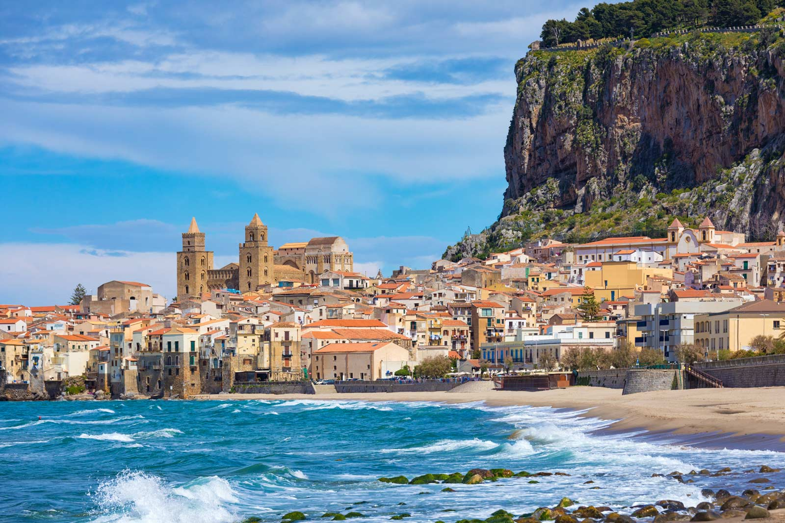

**Čefalu** (Cefalu) mazpilsētiņa atrodas 70 km no Palermo un 170 km no Katānijas, un ir viens no skaistākajiem Sicīlijas dabas nostūriem. Un arī viens no respektablākajiem Sicīlijas mūsdienu tūrisma centriem. Laukumā pie Bazilikas katedrāles un pilsētiņas centrālajā ielā (Corso Ruggero), kas tai piekļaujas, ir daudz kafejnīcu un bāru, kuros mīl pulcēties un patērzēt tūristi un vietējie iedzīvotāji. Šajā vietā daudz ļaužu ir jebkurā dienas un nakts laikā. Čefalu pludmale ir smilšu – no tām paveras neaizmirstams skats uz vecpilsētas panorāmu – un tieši sava izteiksmīguma dēļ šis skats rotā reklāmas un tūrisma pastkaršu tūkstošus. Čefalu mūs gaida īsa ekskursija un brīvais laiks

**6. diena, 9. jūnijs.   
Diena atpūtai pēc jūsu ieskatiem  
  
7. diena, 10. jūnijs.   
Diena atpūtai pēc jūsu ieskatiem**

Laiks Jūsu bezrūpīgai atpūtai.

**Citroni.** Citroni ir neatņemama Sicīlijas ainavas, kultūras un ikdienas dzīves sastāvdaļa. Sicīlieši ļoti lepojas ar saviem citroniem, un mēdz sacīt: "Ja tie nav Sicīlijas citroni, tad tie nav īsti citroni". Šeit citroni tiek izmantoti ēdienu, dzērienu un ēterisko eļļu, smaržu, kosmētisko līdzekļu un daudzu citu produktu ražošanā.

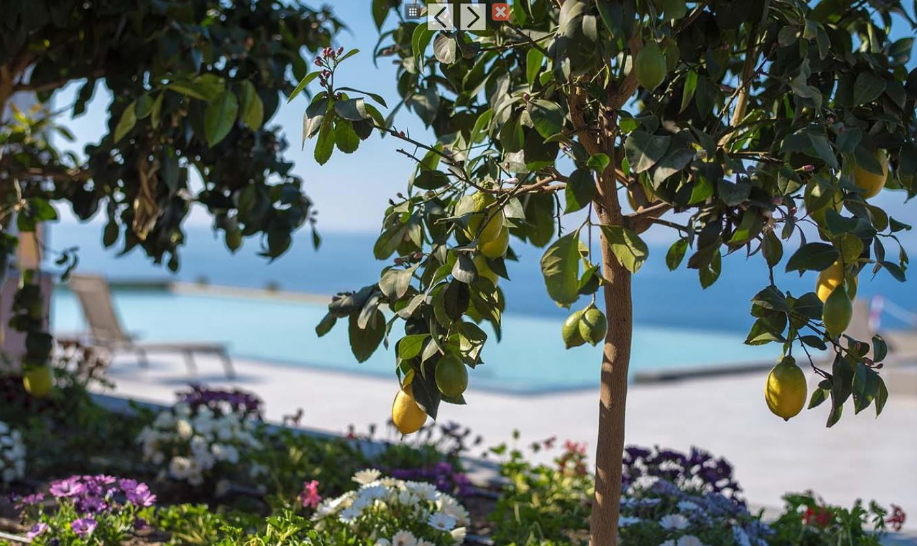

**Vīns.**Šis dzēriens Sicīlijā ir svarīgāks par ēdienu. Tas ir dzīves prieks. Vietējās vīnogu šķirnes datētas ar antīkās Grieķijas laikiem. Mūsdienās Sicīlijā vietējām šķirnēm piešķir īpašu rūpību, jo tās piešķir Sicīlijas vīniem unikālas īpašības. Vīna ražošanā tiek izmantoti vairāki desmiti šķirņu. Vīna dārzu platība aizņem vairāk nekā 120 tūkstošus hektāru (augstākais rādītājs Itālijā).

**Pludmales.**Sicīlijas piekraste vijas vairāk nekā 1000 km garumā un ir ārkārtīgi daudzveidīga. Tajā rodamas smilšainas pludmales, oļu līči, klinšu alas un dabas rezervāti, to apskalo trīs jūras.

**Ēdiens.** Ēdiens ir viena no Sicīlijas vizītkartēm. Tur to patiesi mīl, ciena un bauda. Viesojoties Sicīlijā, noteikti ir jānobauda tipiskās uzkodas: rīsu bumbiņas (arančīni), sardīņu uzkoda (sarde a bekkafiko), eļļā ceptas Palermo pupiņu miltu uzkodas (panelle). No pastas ēdieniem vērts iepazīt: Palermo "karalisko" pastu ar sardīnēm, Katānijā populāro - “pasta alla Norma”, “pirandello” - spageti ar tomātiem un siera šķēlēm, par miltu ezīšiem dēvēto pastas veidu “cavateddi”. Un neiztrūkstoši arī deserti: cannoli, tiramisu, gelatto.

**8. diena, 11. jūnijs**

Brokastis, izbraukšana uz lidostu ap plkst. 7.00  
Lidojums uz mājām, ierašanās Rīgā plkst. 14.50

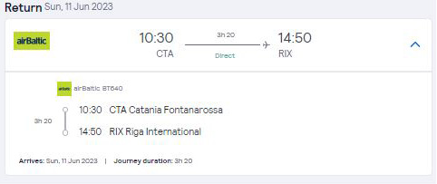

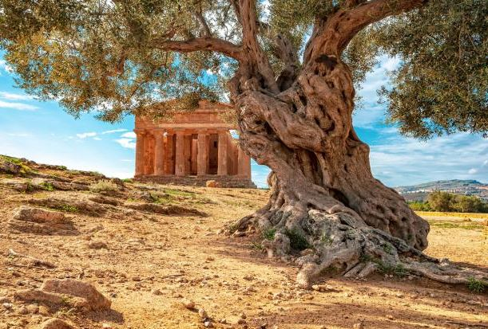

Standarta cena vienai personai DBL viesnīcas numurā 1549 EUR + PVNEkskursiju izmaksas: 4. jūnijs Katānija, Aci Trezza, Taormina - eur 125, 6. jūnijs Etna, vīnu degustācija – eur 130,   
6. jūnijs – Čefalu, Palermo eur 125.

**Cenā ir iekļauts:** lidojums Rīga–Catania–Rīga (t. sk. nododamā bagāža 23 kg un rokas bagāža 8 kg)  
Dzīvošana viesnīcā **Best Western Plus Hotel Terre di Eolo** divvietīgā numuriņā ar brokastīm un vakariņām  
Semināru cikls (saņemsiet arī apliecību par temata apgūšanu)  
Tūristu nodoklis, apdrošināšana

Papildus informācija, jautājumi, neskaidrības – 29513146, e-pasts: valts@lid.lv